115年6月3日餐點照片
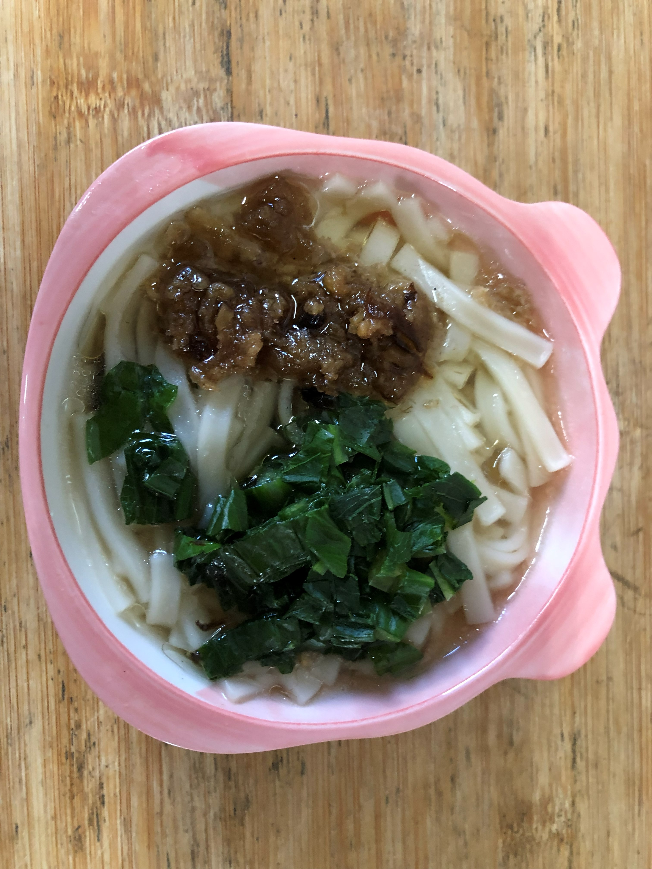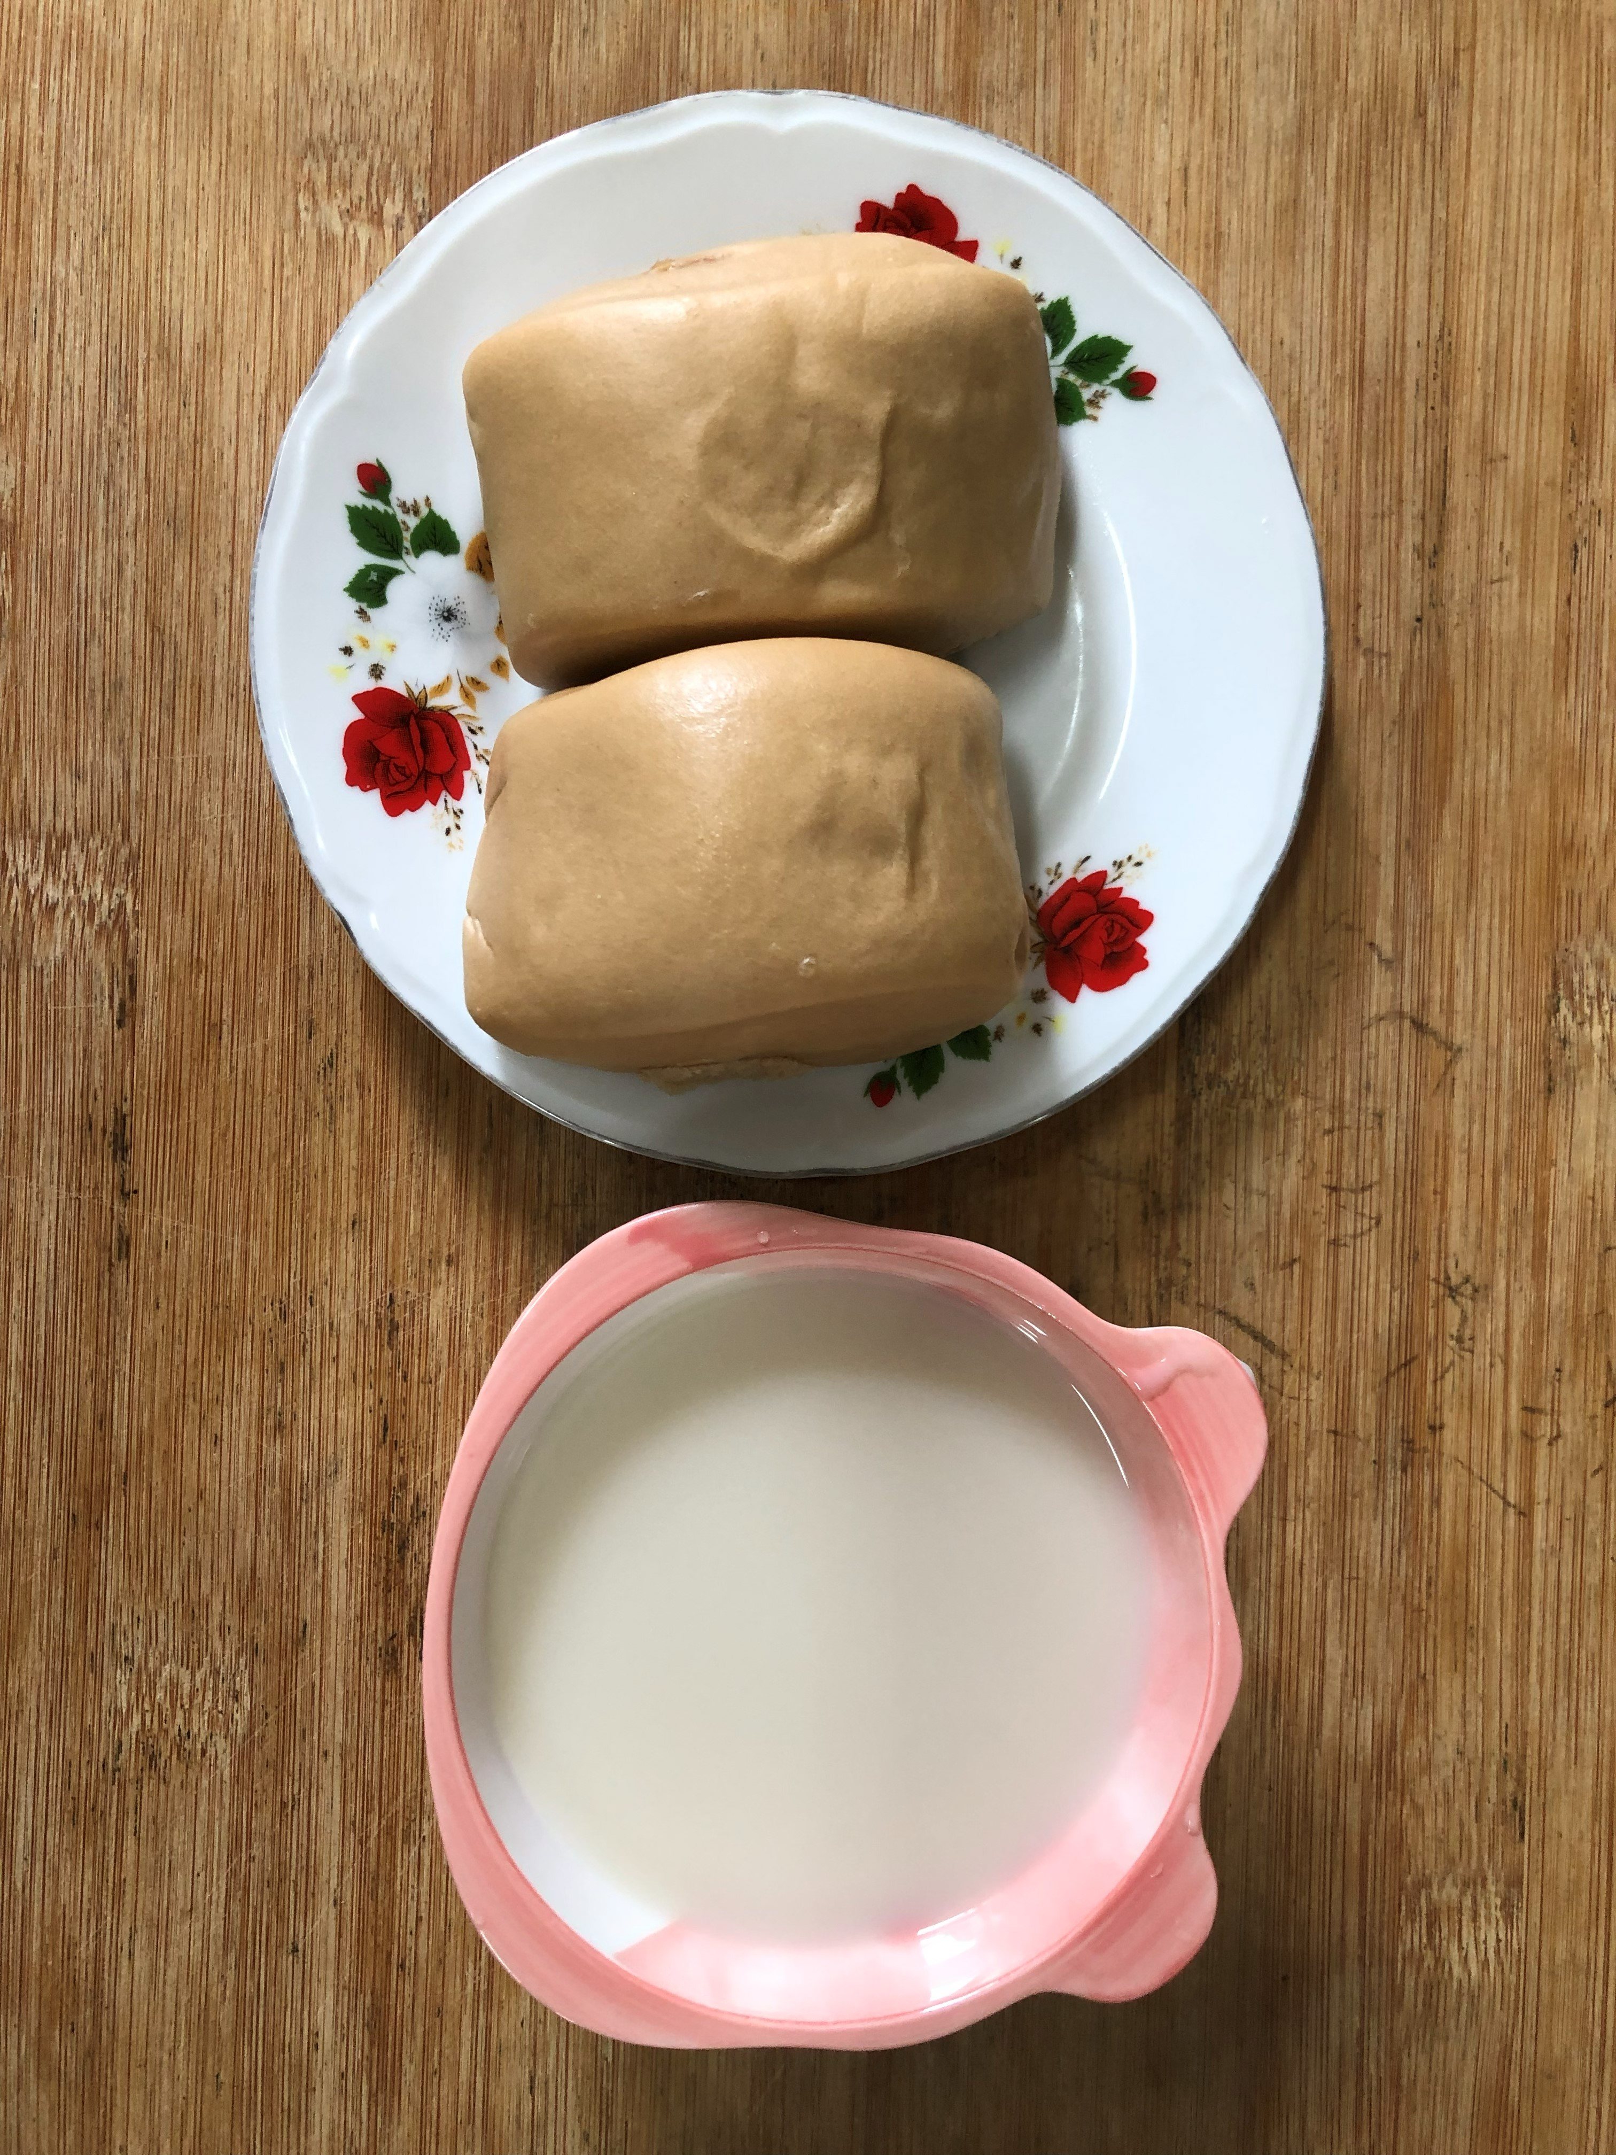
早餐(雞絲芙蓉拉麵) 下午點心(黑糖饅頭、豆奶)
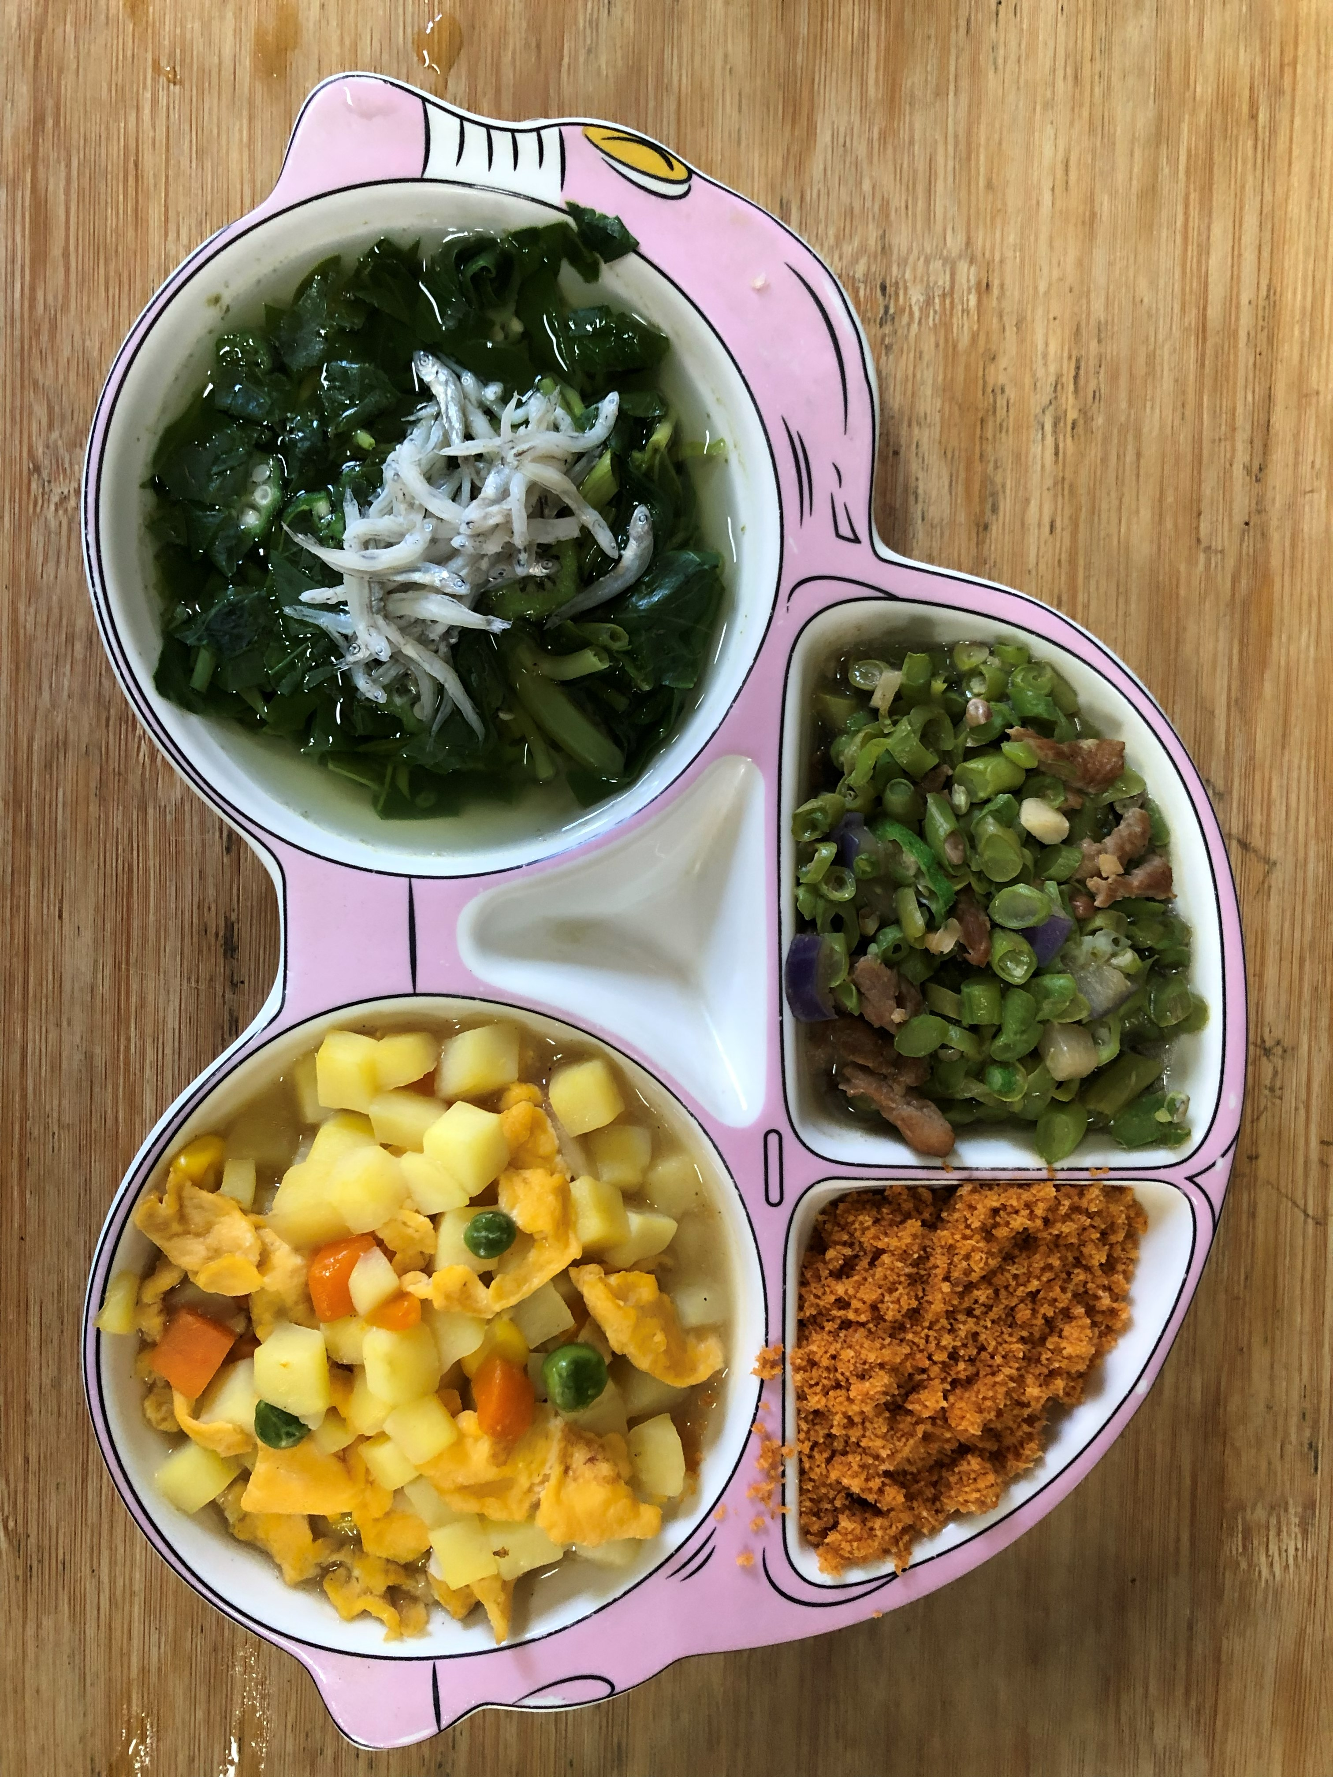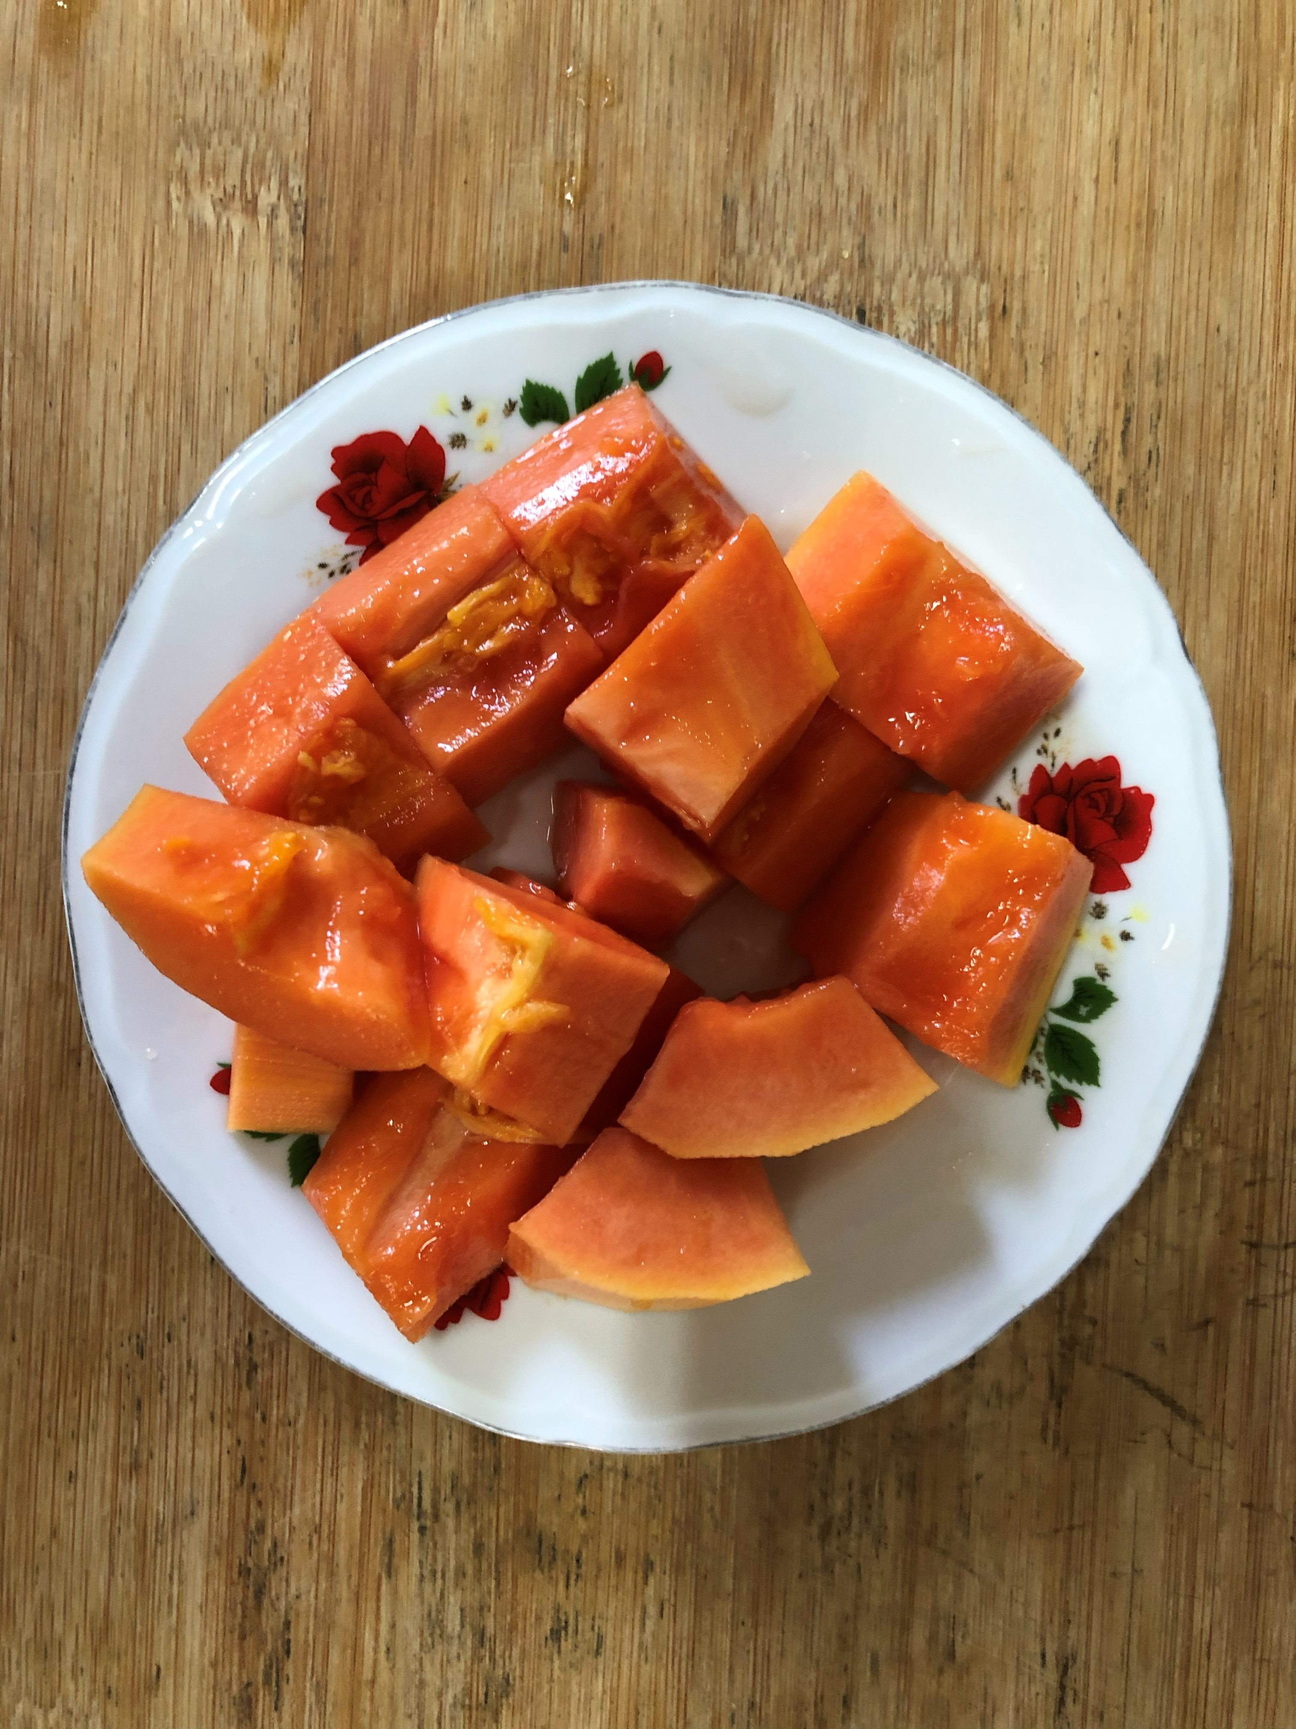
午餐(旗魚酥、馬鈴薯炒蛋、豇豆炒肉絲、吻仔空心菜湯、木瓜)

